Casablanca, 14 de octubre de 2024.

**Señores**

**Claudia Goles Spiess**

**Presente**

Junto con saludarle y, en relación a la presentación de su Solicitud de Acceso a la Información **MU030T0002203**, de fecha 14 de septiembre de 2024 y cuyo tenor literal es: ***“Necesito sabes el estado del proyecto de CEVS de Casablanca si esta en licitación o si ya se adjudicó la constructora cual es. Esta especificado el sistema de policarbonatos que se fabrica en la misma comuna en la empresa Plaskolite”***,informo a Ud. que, 1) Se solicitó a través del Oficio N° 834 de fecha 30 de septiembre de 2024 una subsanación a la solicitud en cuestión; 2) Revisados los canales de recepción de información y verificado por esta unidad que, a la fecha, no se ha presentado subsanación alguna a la consulta; 3) La no presentación por parte de Ud. de subsanación a lo requerido y; 4) El vencimiento de los plazos establecidos para la respectiva subsanación.

De acuerdo a lo señalado anteriormente y a lo enunciado en el inciso segundo del artículo 12 de la ley 20.285 se tendrá por desistida la petición una vez transcurrido el plazo indicado. Mismo enunciado se realiza en el inciso primero del numeral 2.2. de la Instrucción General N° 10 que, para el caso de no cumplir con uno o más de los requisitos obligatorios contenidos en el artículo 12 de la ley sobre acceso a la información pública deberá subsanar los requisitos indicados “bajo apercibimiento de tenérsele por desistido de su petición, sin necesidad de dictar una resolución posterior que declare el respectivo incumplimiento”.

En razón de lo anterior, el requerimiento MU030T0002208 se entiende desistido en su totalidad.

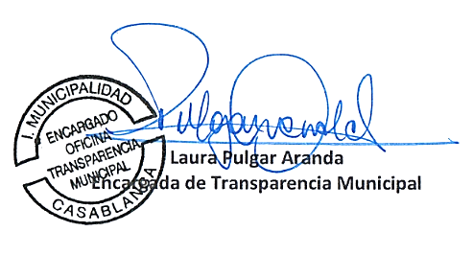

**Distribución:**

* Sr. Claudia Goles Spiess.
* Archivo Unidad de Transparencia.

LPA/lpa